Torsdag 23 januari, Storgatan 11 Aulan, kl 13.30  Upptaktsmöte  Anders Allard, bildföreläsning ”Dolda rum i Uppsala”  Hur ser det ut inne i olika hus, utrymmen och på olika innergårdar i Uppsala. Vi får se hur det ser ut inne i bl a Strandbergska huset, Humanistiska teatern, Galleri London, Bastion Styrbiskop (under Gunillaklockan), Slottsvinden och Södra tornet i Slottet.  Anmälan senast 20/1.  Torsdag 20 februari, Storgatan 11 Aulan, kl 13.30  Medlemsmöte  Christer Nordström kommer och berättar om sitt arbete som polis.  Anmälan senast 17/2.  Torsdag 20 mars, Storgatan 11 Aulan, kl 13.30  ÅRSMÖTE!  Sedvanligt årsmöte. Kaffe och smörgås.  Anmälan senast torsdag 17/3.  Torsdag 3 april. Gustavianum, kl 13.30  Vi får en guidad tur på Gustavianum. Begränsat antal platser.  Anmälningsavgift (subventionerad) 50kr. Anmälan senast 26/3.  Torsdag 24 april, Storgatan 11 Stora salen, kl. 13.30  Medlemsmöte  Lagga spelmän kommer och underhåller.  Anmälan senast 21/4.  Torsdag 8 maj.  Utflykt med Bergsbrunna busstrafik till Härkebärga kyrka  där vi får guidad visning. Vi stannar även till för lunch vid  Landsberga gård. Se separat information. Begränsat antal platser.  Anmälan senast 10/4 till Bergsbrunna buss via e-post till info@bergsbrunnabuss.se eller 018-326017 | Torsdag 22 maj, Storgatan 11 Aulan, kl. 13.30  Medlemsmöte  Upplandsstiftelsens vd Thomas Bertilsson kommer och berättar  om Stiftelsens arbete med att bevara arter och natur,  samt att tillgängliggöra naturen för människor.  Anmälan senast 19/5.  Anmälningar och eventuella återbud lämnas till:  Yvonne Jensen tel: 073-416 34 32  Mailadress: yvonnejensen1@hotmail.com  eller  Karin Harbom tel: 070-275 32 04  Mailadress: karin.harbom@hotmail.com  Våra månadsmöten slutar omkring kl 15.00.  Anmälan till avgiftsbelagda aktiviteter är bindande och  kostnaden betalas till Plusgiro: 57 29 04-1  Vi byter böcker vid varje månadsmöte. Ta gärna med  en bok och bär hem en annan som du inte läst.  Litteraturcirkeln träffas varannan måndag på Storgatan 11  Kontakta Karin Harbom, tel: 070-275 32 04  Adressen till Hemsidan är:  Uppsala pensionärssektion | Vision  Håll utkik - där kan dyka upp förslag på andra aktiviteter  under året.
Styrelsen för Vision:s pensionärssektion i Uppsala  Namn/telefon Ansvar för samt mailadress  Gunnel Edoff ordförande  0705-24 97 36 gunnel.edoff@gmail.com  Birgitta Jansson vice ordförande  073-226 12 33 birgitta41jansson@gmail.com  Per-Olof Wahlin kassör  070-6714843 wahlin.per-olov@telia.com  Jonas Wärnsberg sekreterare  070-6059498 jonas.warnsberg@gmail.com  Christer Solander hemsida, program, resor  0705-61 44 21 christersolander@outlook.com  Marianne Segerström medlemsregister  0704-14 82 05 marianne.segerstrom@telia.com  Yvonne Jensen anmälningar, möteskommitté  073-416 34 32 yvonnejensen1@hotmail.com  Karin Harbom anmälningar, möteskommitté  070-275 32 04 karin.harbom@hotmail.com  Vakant  Mailadress:  visionpensionareruppsala@gmail.com  Hemsida:  Uppsala pensionärssektion | Vision  Adress:  Vision-P, c/o Per-Olof Wahlin, Väderkvarnsgatan 21A,  753 29 Uppsala  Möteslokal:  Träffpunkt Storgatan 11, tel: 018-727 51 24 |  | VISION i Uppsala  Pensionärssektionen  Vårens program 2025  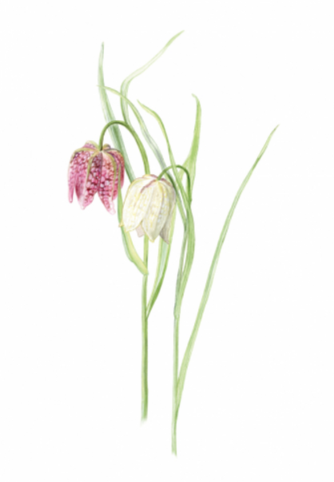    Pensionärssektion i Uppsala    i samarbete med

